

DEVENEZ PARTENAIRES
La Qualité au service
de votre Compétitivité et de votre Performance

1ère édition – 19 novembre 2026
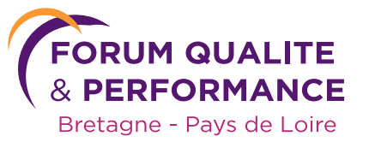

A découvrir lors de cette première édition

- Informations exclusives sur les évolutions de la norme ISO 9001 : 2026
- IA et Qualité, compétitivité & performance, amélioration continue et audits; agilité et changement dans les organisations
- Retours d’expériences inspirants
- Expérience innovante : ateliers collectifs participatifs et innovants, bulles créatives
- Les modèles d’excellence et la compétitivité des entreprises : témoignages de dirigeantes et de dirigeants

Qualité

- Conférences & Tables rondes

- Ateliers & Masterclass

- Echanges & Réseau

- Partages & Benchmark
Compétitivité
Performance

Bénéficiez d’une communication elargie
- Une vitrine via les portails web
- Des emailings réguliers
- Une présence sur les réseaux sociaux professionnels

Lieu de l’événement
IUT de Nantes
2 avenue Professeur Jean Rouxel
44470 Carquefou
Espace Sponsors

- Espace d’accueil
- Salle de conférence
- Salle polyvalente

Trois formules de partenariat

3 possibilités pour devenir partenaire du Forum Qualité & Performance Bretagne Pays de Loire pour valoriser votre organisation et augmenter sa visibilité en tant que sponsor avant, pendant et après l’évènement.

 | PARTENAIRE  EXCELLENCE | PARTENAIRE  PERFORMANCE | PACK ENTREE  Espace partenaire
 | 1 200 € | 700 € | 350 €

AVANT : valorisation du logo de votre organisme dans la campagne de communication des organisations
Communication sur le Site web, Newsletter, invitation | 
Programme de l’événement
Publication sur les réseaux sociaux des organisateurs (LinkedIn) | 4 posts | 2 posts
Communiqué de presse (mention du partenaire)

PENDANT : afficher votre soutien durant la journée de l’événement
Entrées gratuites (valeur nominale : 95 € HT) | 4 | 2 | 3
Affichage logo partenaire
Photo officielle des partenaires lors de l’évènement | 
Stand de mise en avant dans la salle polyvalente
Installation de votre kakémono dans la salle de conférence

APRÈS : vous associer dans la communication
Communication post évènement
Participation à un focus day sur le programme 2027 du MFQM
Pays de la Loire (valeur nominale de 300€)

COORDONNÉES DU PARTENAIRE
TEL : . . . . . . . . . . . . . . . . . . . . . . . . . . . . . . . . . . . . . . . . . . . . . . MAIL : . . . . . . . . . . . . . . . . . . . . . . . . . . . . . . . . . . . . . . . . . . . . . . . . . . . . . . .
FONCTION : . . . . . . . . . . . . . . . . . . . . . . . . . . . . . . . . . . . . . . . . . . . . . . . . . . . . . . . . . . . . . . . . . . . . . . . . . . . . . . . . . . . . . . . . . . . . . . . . . . . . . .
INTERLOCUTEUR (Nom & Prénom) : . . . . . . . . . . . . . . . . . . . . . . . . . . . . . . . . . . . . . . . . . . . . . . . . . . ..

. . . . . . . . . . . . . . . . . . . . . . . . . . . . . . . . . . . . . . . . . . . . . . . . . . . . . . . . . . . . . . . . . . . . . . . . . . . . . . . . . . . . . . . . . . . . . . . . . . . . . . . . . . . . . . . . . . . .
RAISON SOCIALE : . . . . . . . . . . . . . . . . . . . . . . . . . . . . . . . . . . . . . . . . . . . . . . . . . . . . . . . . . . . . . . . . . . . . . . .
. . . . . . . . . . . . . . . . . . . . . . . . . . . . . . . . . . . . . . . . . . . . . . . . . . . . . . . . . . . . . . . . . . . . . . . . . . . . . . . . . . . . . . . . . . . . .
ADRESSE : . . . . . . . . . . . . . . . . . . . . . . . . . . . . . . . . . . . . . . . . . . . . . . . . . . . . . . . . . . . . . . . . . . . . . . . . . . . . . . . . . . . . . . . . . . . . . . . . . . . . . . . . . . . .

FORMULE DE PARTENARIAT CHOISIE
Cochez la case correspondante à la formule choisie
 |  | Montant HT | Montant TTC (20%)
PARTENAIRE EXCELLENCE |  | 1200€ | 1440€
PARTENAIRE PERFORMANCE |  | 700€ | 840€
PACK ENTREE |  | 350€ | 420€

Veuillez nous indiquer votre choix pour effectuer le règlement :
- par VIREMENT BANCAIRE au MFQM Pays de Loire
CREDIT COOPERATIF - BIC : CC0PFRPPXXX IBAN : FR76-4255-9100-0008-0046-3834-330
- par FACTURE - information à transmettre au MFQM Pays de Loire
- par CHEQUE - à l’ordre du MFQM Pays de Loire

SIGNATURE ET CACHET DE L’ORGANISME

Ce bon est à retourner à : contact@mfqm.fr

CONTACTS PARTENARIATS

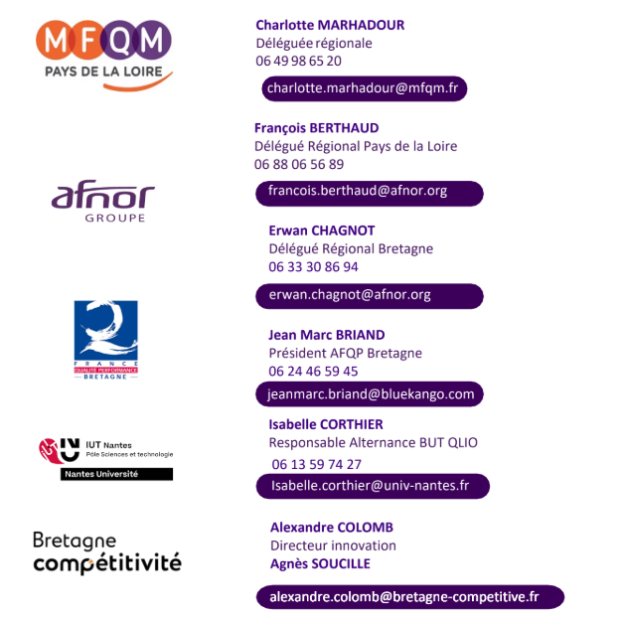



11 rue Francis de Pressensé  93571 La Plaine Saint-Denis Cedex - France  SAS au capital de 18 187 000 € - 479 076 002 RCS Bobigny  www.afnor.org   | 